环境准备:

1. JDK8
2. 打开jdk-8u144-windows-x64.exe ,选定合适的安装目录下一步点点点…..
3. JDK安装完成后,会弹出JRE的安装,

路径最好在同一个JAVA目录下.

1. 两个都安装完成后配置相应的环境变量

JAVA_HOME : 所安装的JDK根目录

CLASS_PATH : .;%JAVA_HOME%\lib;%JAVA_HOME%\lib\tools.jar

在path下追加: ;%JAVA_HOME%\bin;%JAVA_HOME%\jre\bin;

1. 完成后打开命令行输入 java –version 能够出现如下显示表示JDK安装成功.

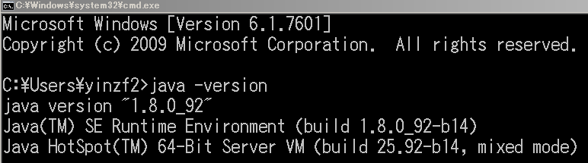

1. Maven
2. 解压apache-maven-3.5.0-bin.zip后配置环境(Maven配置成功的前提是JDK的环境要正确配置):

M2_HOME : Maven解压的根目录

在Path下追加 : %M2_HOME%/bin

1. 配置完成后在打开命令行输入mvn –v 能够出现以下软件信息代表安装成功:

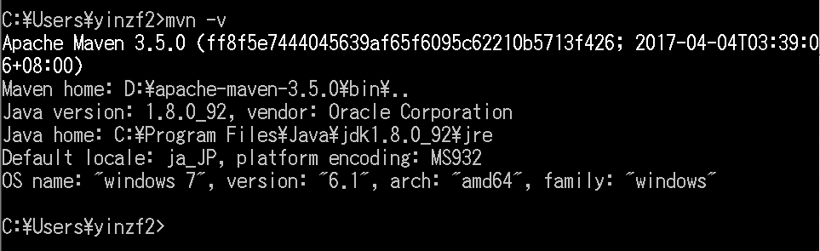

因为Maven是从国外的官网下载源码包, 速度很吃精, 可以配置一下下载的路径, 用国内的镜像

1. Tomcat 7

解压

1. Mysql (可视化工具推荐SQLyog)
2. 解压mysql-5.5.57-winx64.zip到本地磁盘.
3. 解压完成后配置环境,同样是在path下追加: D:\ mysql安装的根目录\bin
4. 在根目录下面有几个已经写好的"my-"开头的ini文件，选一个复制一份，将文件名修改为my.ini，添加以下内容：

[mysqld]

basedir = mysql安装的根目录

datadir = mysql安装的根目录/data

[WinMySQLadmin]

Server = mysql安装的根目录/bin/mysqld.exe

1. 保存后以管理员身份打开cmd,
   1. cd 到D:\ mysql安装的根目录\bin
   2. 输入mysqld –install出现以下字样代表mysql服务安装成功.

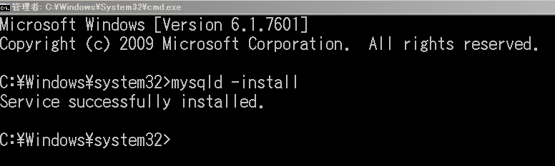

* 1. 开启mysql服务: net start mysql

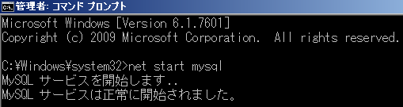

* 1. 进入mysql: mysql –uroot –p

Enter password 时直接回车

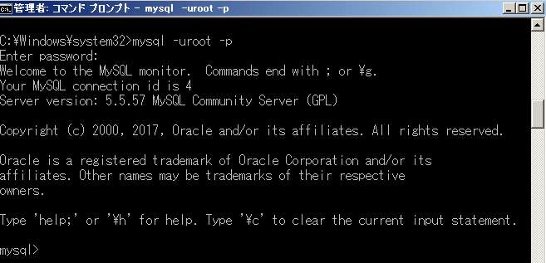

出现上图说明mysql安装完成.

1. 如果需要修改密码请在进入数据库后输入

 set password for root@localhost = password('我是密码');

下次登录时生效.

1. Git(可视化工具推荐小海龟Tortoise)

Git 安装没啥讲的,按照默认一路点到底就行了.

Git的基本命令可以到<https://try.github.io/> 网站上学习,大概一小时就可以熟悉一些最基本的命令操作.

安装结束后在控制台输入git能够出现如下信息代表安装成功:

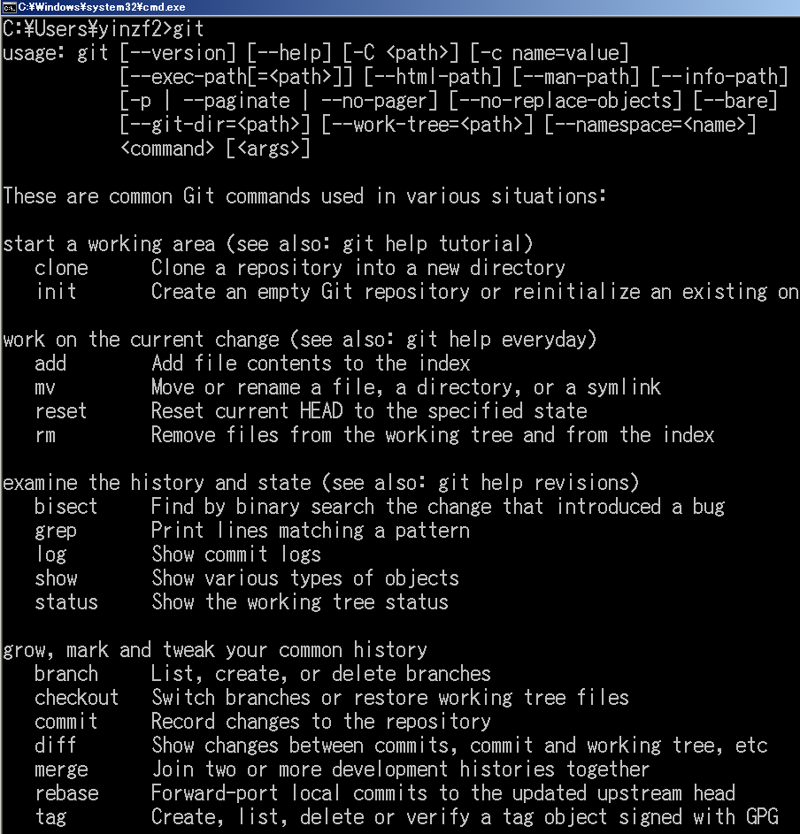

附: 项目git地址: <https://gitee.com/CinCommon/CinCommonBlog.git>

1. STS

spring-tool-suite-3.9.0.RELEASE-e4.7.0-win32-x86_64.zip解压……..

打开STS,在其中配置Maven环境 : 菜单栏Window🡪Preferences🡪搜索Maven🡪Installation🡪Add自己安装的Maven地址🡪勾选自己安装的maven配置🡪应用.

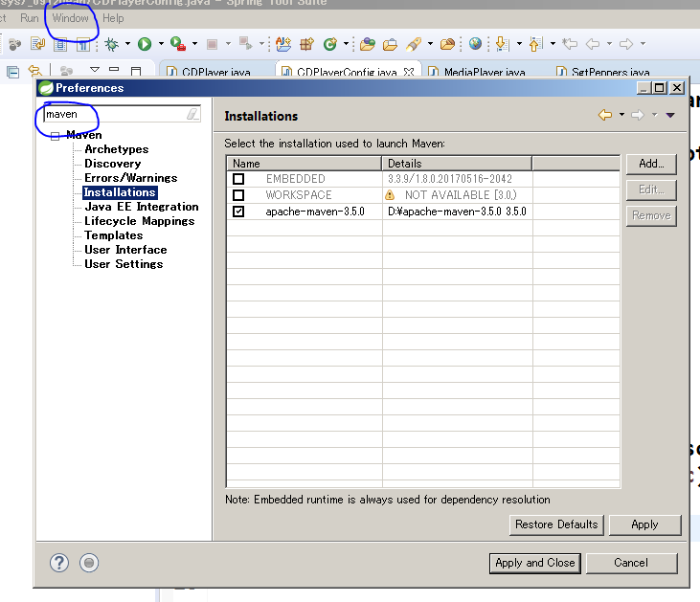

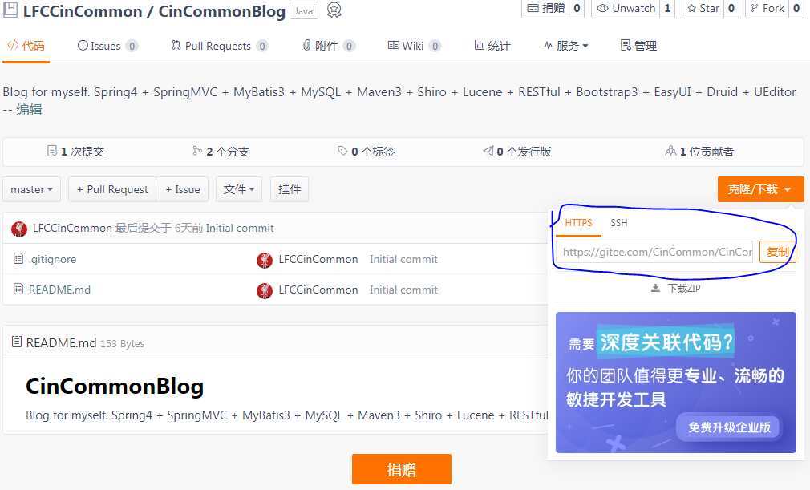



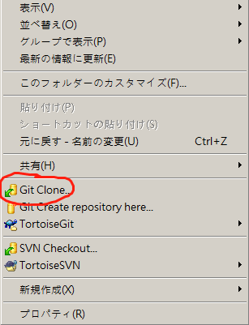

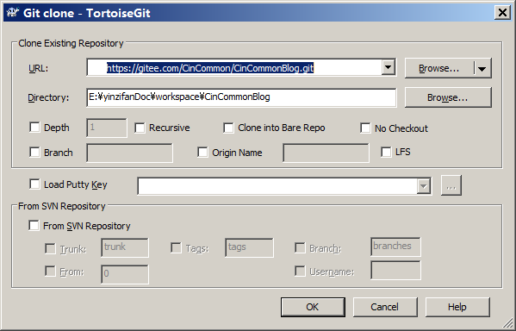

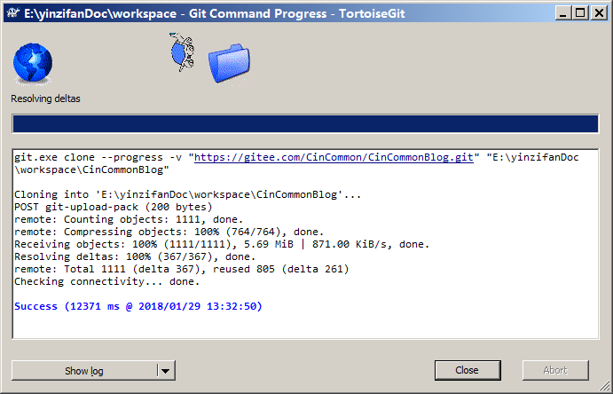

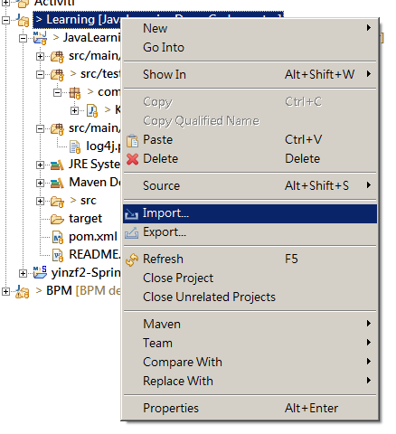

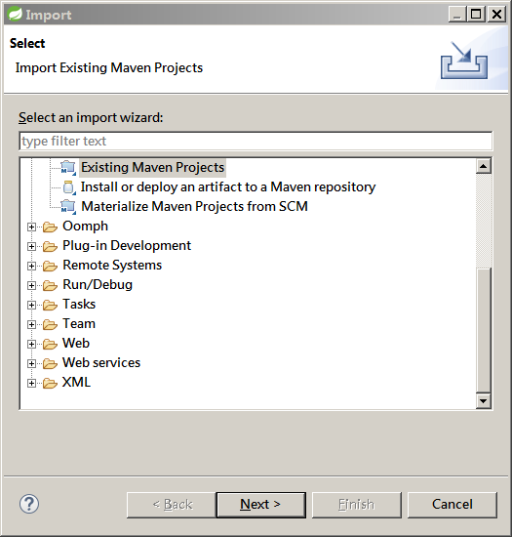

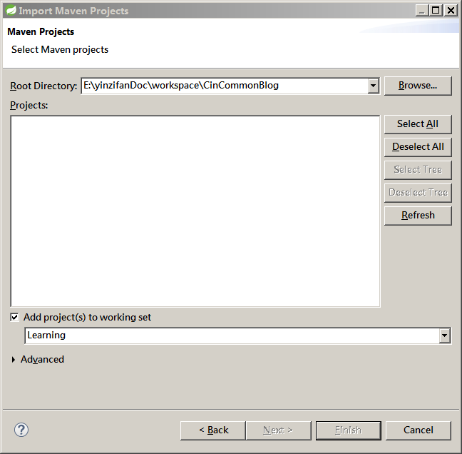

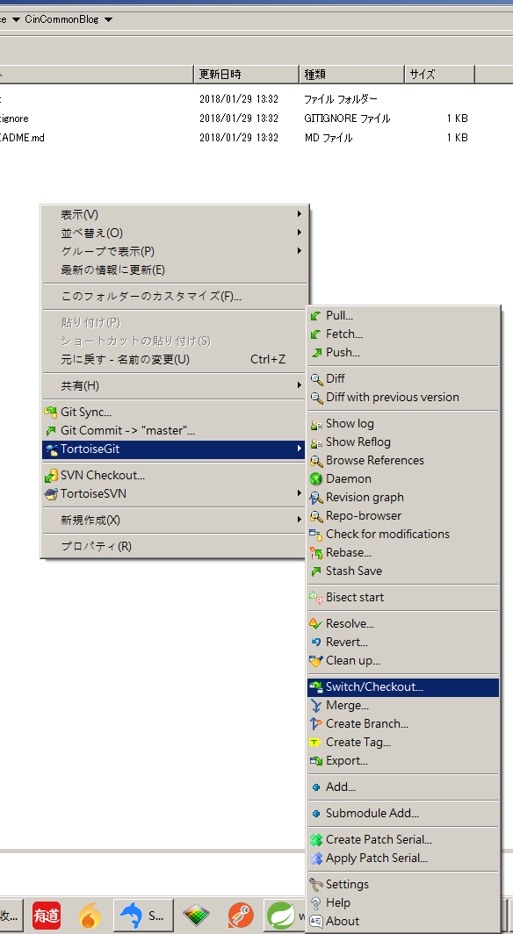

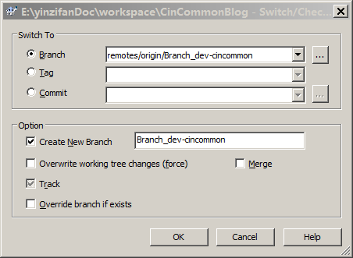

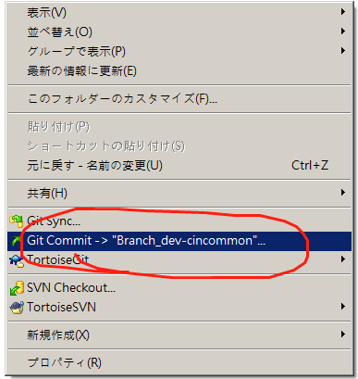

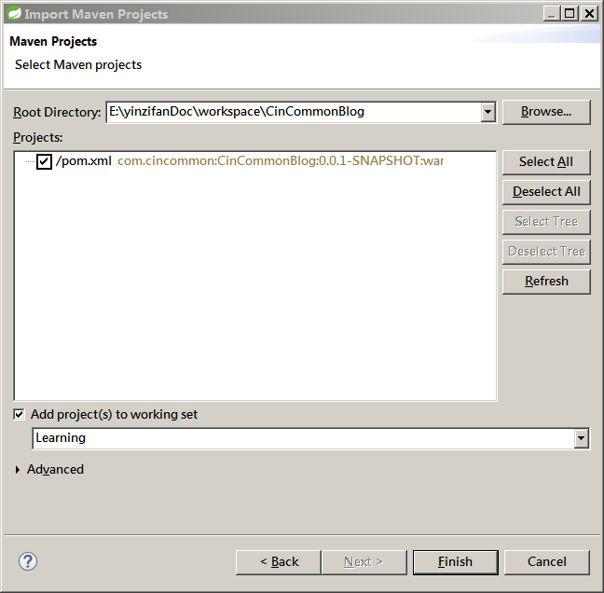

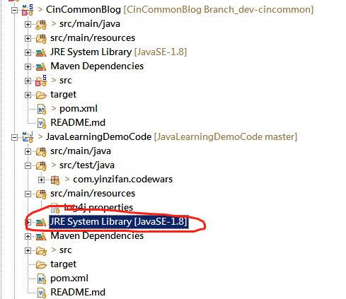

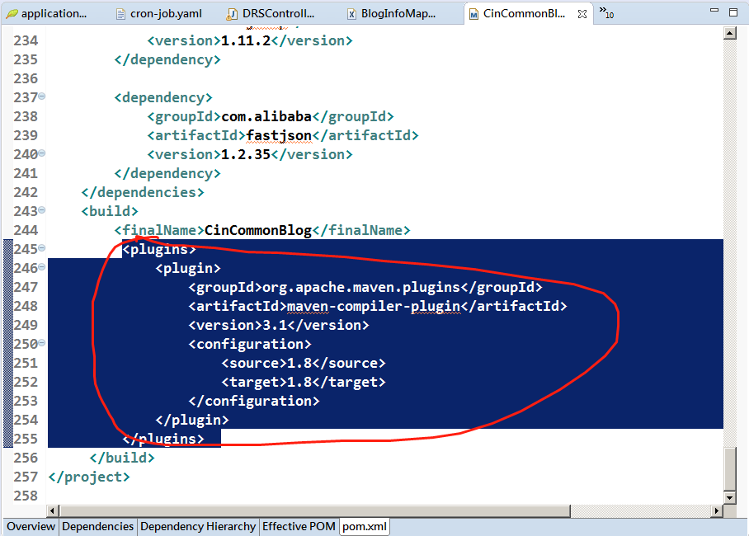

<plugins>

<plugin>

<groupId>org.apache.maven.plugins</groupId>

<artifactId>maven-compiler-plugin</artifactId>

<version>3.1</version>

<configuration>

<source>1.8</source>

<target>1.8</target>

</configuration>

</plugin>

</plugins>

